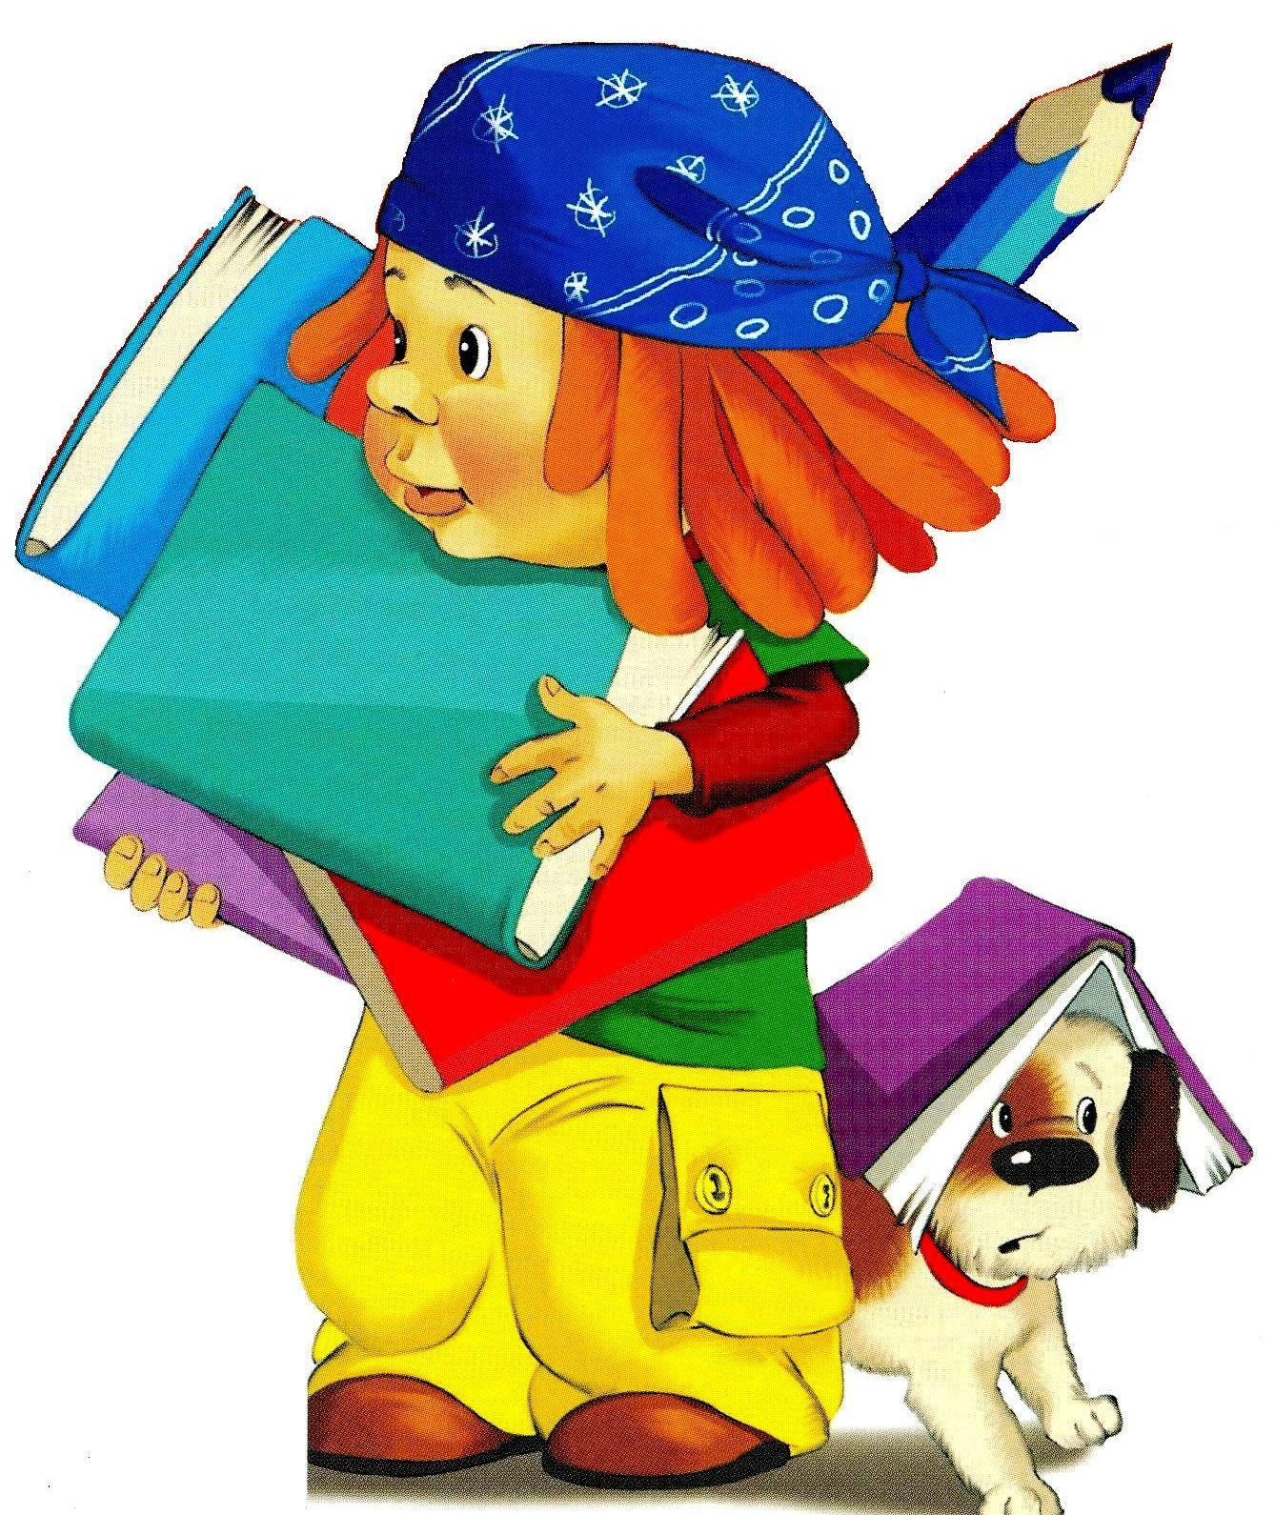

библиотека
«Семейная энциклопедия»

ХОРОШО ЛИ РАЗВИТА У РЕБЕНКА
ТОНКАЯ МОТОРИКА ПАЛЬЦЕВ РУК

ВЛИЯНИЕ РАЗВИТИЯ МОТОРИКИ РУК
НА РАЗВИТИЕ РЕЧИ РЕБЕНКА

Тонкая моторика — это разновидность движений, в которых участвуют мелкие мышцы. Эти движения не являются безусловным рефлексом, как ходьба, бег, прыжки, они требуют специального развития.
В процессе консультирования по вопросу, готов ли ребенок к обучению в школе, мы часто имеем дело с детьми, у которых очень слабо развиты пальцы рук.
Родителей это беспокоит, поскольку очевидно, что у таких детей будут трудности с письмом, и они озадачены, как же упражнять пальцы рук, развить силу и выносливость мышц кисти.
В первую очередь развитие тонкой моторики ребенка связано с его общим физическим развитием. Поэтому ребенку необходимы разнообразные физические упражнения, занятия физкультурой.
Подражание движениям рук, игры с пальцами стимулируют, ускоряют процесс речевого и умственного развития ребенка. Об этом свидетельствуют не только опыт и знания многих поколений. Но и исследования физиологов, которые доказали, что двигательные импульсы пальцев рук влияют на формирование «речевых» зон и положительно действуют на всю кору головного мозга ребенка. Поэтому развитие рук помогает ребенку хорошо говорить, подготавливает руку к письму, развивает мышление.
Тренировка пальцев рук у ребенка является средством повышения его интеллекта, развития речи и подготовки его к письму.

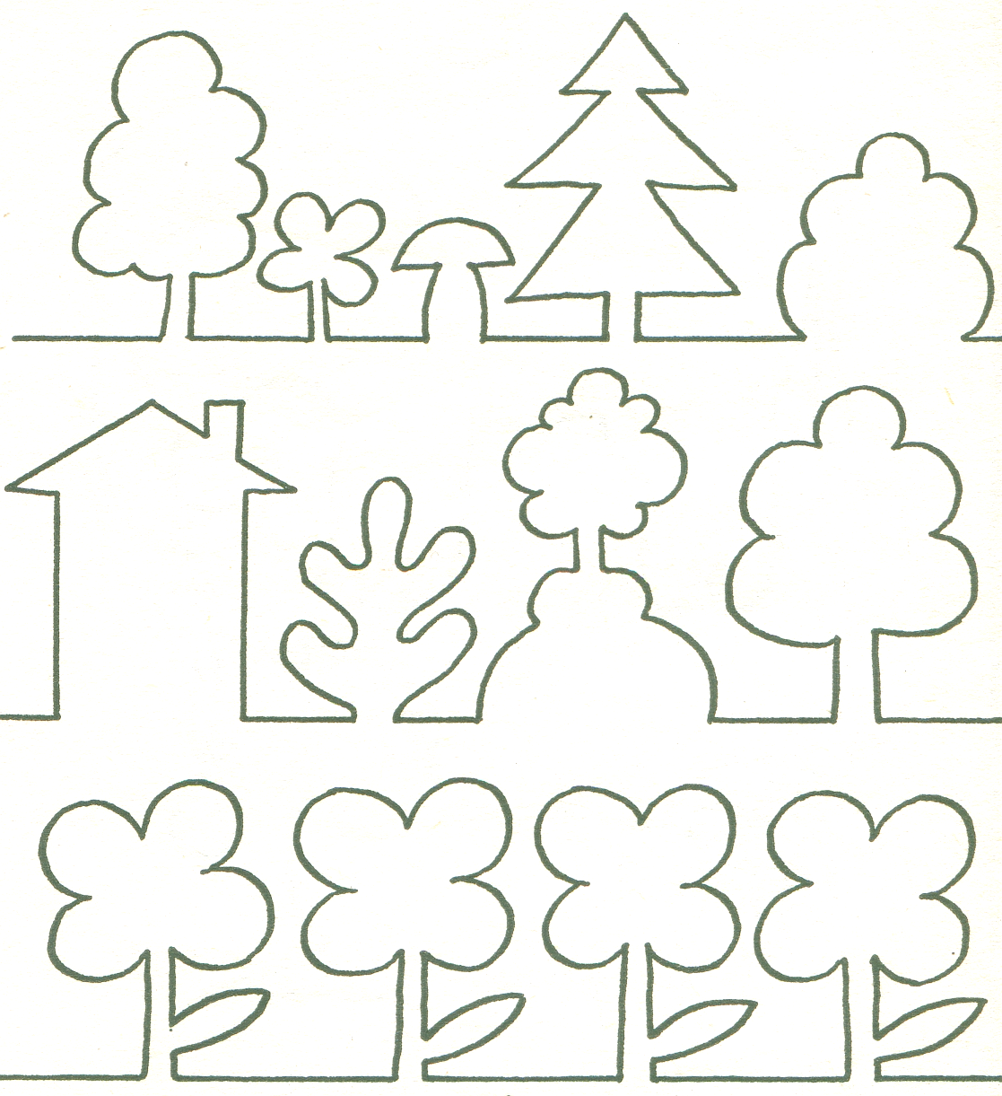
ИГРЫ И УПРАЖНЕНИЯ

- Игры с палочками способствуют развитию тонких дифференцированных движений пальцев.
Предложите ребенку выложить из счетных палочек или спичек простые фигурки — квадрат, прямоугольник, треугольник, домик, грибок, елочку, лесенку… Задания и инструкции к ним могут быть разными по сложности: поэтапный показ каждого действия, выполнение фигуры по готовому образцу, выполнение по памяти. Кроме палочек, можно выкладывать фигуры из шнурков или цепочки.
- «Забинтуй ранку!»
Эта игра способствует развитию кистей и пальцев рук.
Вам понадобятся: тонкие бинты или ленточки толщиной 2-3 см; игрушечный мишка или кукла.
– Наш мишка заболел, он поранил лапку! Бедный мишка! Давай полечим мишку – перевяжем ранку бинтом.
Покажите, как можно обмотать лапу бинтом несколько раз.
– Вот теперь лапка не болит!
Таким же образом можно поиграть с куклой. А можно попросить ребенка забинтовать ранку на пальце взрослого или другого ребенка (для эффектности нарисуйте на пальце ранку, используя фломастер красного цвета).

- Также можно предложить ребенку для выполнения простую аппликацию (например: «разные домики», «елочки высокие и низкие», «машины» и др.) Из плоских деревянных фигурок (можно использовать детали из счетного набора) или картонных фигурок. Очень полезны для развития пальцев ребенка такие виды деятельности, как лепка из пластилина и глины, рисование и раскраска (покупайте детям книжки-раскраски), работа с ножницами (желательно небольшого размера), пришивание пуговиц, вышивание, выжигание, выпиливание, нанизывание бус, конструирование из мелких деталей.

- Постарайтесь ОГРАНИЧИТЬ ИСПОЛЬЗОВАНИЕ в рисовании ФЛОМАСТЕРОВ: они не требуют никаких усилий от ребенка и не развивают мышцы пальцев руки. Предпочтительными должны быть простые и цветные карандаши.

- Летом используйте для тренировки сбор ягод, выпалывание сорняков и другие виды работ, в которых участвуют мелкие мышцы рук.

- Комплекс рисуночный. Попросите ребенка как можно аккуратнее обвести контур рисунка, не отрывая карандаш от бумаги.

- Упражнение «Узнай, кто я»
Ребенку предлагают определить по точкам, что нарисовано: «В этих точках кто-то или что-то спрятано, обведи контур каждого рисунка по точкам, и ты узнаешь это». Руку не отрывать от бумаги.
Таким же образом по точкам рисовать разные фигуры: животных, цветы, овощи, фрукты, посуду, мебель, машинки (так, чтобы это было не слишком сложно, можно было бы обвести, не отрывая руки, и знакомо ребенку 6-7 лет).

- Игра «Самолеты за облаками»
Эта игра обучает ребенка пользоваться карандашом и делать правильный нажим. Для нее требуются бумага и достаточно мягкий карандаш.
Вы рисуете несколько самолетов, а вокруг двух из них — облака.
Вы говорите ребенку: «Смотри, какие разные облака — одно совсем черное, и самолета за ним почти не видно, а другое — светлое, и самолет хорошо виден». Темные и светлые облака вокруг других самолетов ребенок будет рисовать сам. Вместо самолетов могут быть нарисованы лодки на волнах, человек под проливным дождем и под моросящим, дом — ночью, дом — вечером.

